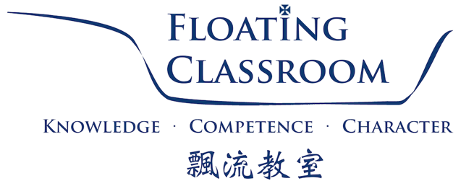

飄流教室
主辦
「非帆學堂」
(Sail Academy)
計劃建議書

一。計劃背景：

"飄流教室" (Floating Classroom) 是生命前線帆船事工轄下的服務之一，本著以帆船航海作為培訓元素的理念 (Training Under Sail) ，提供以帆船訓練作為體驗教育的平台，為學校度身訂造適切的訓練課程，培訓領袖及建立團隊。

一方面為學生提供海上訓練的場景，參加者需要合力操作一艘由澳洲駛來的遠洋帆船，透過一系列的航行任務，操作訓練、事故演習，訓練團隊統籌、溝通及應變等執行力。登船後，參加者不再是一名乘客，而是一名船員，身體力行參與船上一切的運作。我們要求船員全情投入地參與各項任務、主動承擔工作、用心學習、運用所教授的航行知識，積極操練各項操作技巧，透過經驗學習，發揮團隊精神，完成航行任務。

另一方面為學生提供製作帆船的機會，參加者動手製作小型模型帆船或能載人的小帆船，透過認識製作模型帆船的概念及應用工具，嘗試運用創意及學習新知識，把平面的設計化成立體的帆船，體會在製作過程中由無到有的樂趣，享受夢想成真的滿足感。

導師會親身示範及教導所需要的技術與知識，所以參加者不需有相關的航海及製作帆船的經驗，一起進入陌生的環境及真實的航行任務更加有助參加者從體驗中學習。

二。計劃理念：

史蒂文。利維 (Steven Levy) 在《從零開始：創建你自己的課堂》中提及『教育最大的樽頸，來自四種阻力：支離破碎的主題、抽象的知識、依賴編制好的教材及期望涵蓋所有知識而忽略了深入理解。現時香港學生也面對著學術上的知識與真實世界的分割，同學們不了解所學的有何用，以致學習動機較低及學業成績不理想的情況；加上，靜態的學習環境，充滿活力的青少年人的力量得不到發洩，使控制力較弱的學生往往被定義為滋事分子，因此他們常常構成學校、教師、家長與學生之間的張力』

非『帆』學堂以動手、親身參與的體驗式學習方式進行學習，讓學生經驗學以致用的學習過程，提起他們的學習興趣，為他們建立正面經驗，從而延伸為其他學習領域帶來正面果效，讓學生把學術知識應用在實際的層面上，發現書本上的知識為有價值，從而重新提起學習興趣，並從中建立自信、責任感、團隊合作及溝通的能力。

同時，非『帆』學堂著重青少年三方面的成長，包括個人發展、群體相處及與外在環境的對應：於個人發展方面，本計劃旨意為了提升學生的責任感、自律及承擔，在顛簸丟青少年期中嘗試訂立並實踐目標、慢慢尋索個人的生命方向；在群體相處上，學習富有紀律的生活、與別人溝通合作、改善待人及處理態度；與外在環境的對應方面，面對陌生環境、逆境及挑戰時，學習迎難而上、處變不驚、隨機應變、以正面的態度面對外在環境轉變，並在航行中學習與大自然的規律共舞。

本計劃中導師的角色除了是教導者，同時是同行者、鼓勵者及啟導者，與學生建立互信的師徒關係，跟進學生的成長及學習進度，引導學生於學習及全人發展，促進學生於活動中的投入度。

三。訓練元素：

非『帆』學堂訓練元素包括：
- 學生將製作模型帆船以學習與帆船設計相關的知識，同學於了解帆船結構後需商議模型帆船的設計及建造，讓同學參與並發揮他們的學習與創意，於小組商議的過程中，提升同學的獨立思考及解難能力；
- 透過海上旅程讓學生體驗掌舵，與學生探討前路方向及生涯規劃的課題；經歷團隊協作提升同學的溝通、解難及領導才能。

四。計劃目的：

- 透過小型模型帆船製作，讓學員裝備自己與帆船及航海相關的知識，勇於突破限制及提升解決問題的能力，增強他們面對逆境的韌力，訂立個人計劃及未來方向。
- 讓書本的知識化為實用性的技巧、把理論化作行動，使學生能享受到學習除了帶來分數，也有其實用性的價值，提升青少年的學習動機。
- 在製作小型模型帆船提升青少年待人接物的態度，學習以積極、認真、細心、謹慎的態度面對生活各方面的挑戰。
- 藉著團體活動，認識團隊精神，學習如何與人合作及建立有效的溝通，彼此接待，互相服事，發揮領袖潛能，成為同行的伙伴。
- 藉著海上旅程，啟發學員進一步認識自己，整理及反思生命，提升自信，尋找人生路向，讓生命再次啟航。

五。服務對象：18位中學生

六。活動程序：
內容／活動／節目 | 對象/參與者
- 非『帆』學堂 [16小時] (課程大綱見附件一)：  非『帆』學堂於校內進行，透過親手製作小型帆船的活動，讓學生從中學習並活用與數理、設計及科技的學科知識，活動中也會提及帆船和航海歷史，提升同學對不同學科的學習動機。  生命訊息：  與青少年談面對需要自己由零開始製作的歷程，當中的難處、掙扎、疑惑是甚麼？同時，面對自己的作品遇上損壞、故障時，你如何處理呢？在日常生活中，當碰到問題、挑戰的時候你如何自處？最後當你看到製作成果，為你帶來了一個怎樣的成功感、滿足感及成就感呢？ | 18位學生
- 非『帆』體驗旅程：  非『帆』體驗旅程於西貢海域進行，透過海上旅程讓學生體驗掌舵，與學生探討前路方向及生涯規劃的課題；經歷團隊協作，提升同學的溝通、解難及領導能力。  生命訊息：  與青少年談如何在逆風中仍能前進，了解他們生命中逆境及他們現在是前進、停滯、隨波逐流或後退中？前進中帶來的興奮，生命中有沒有令你如此興奮的事，這些事是甚麼？ | 18位學生  「旅程分兩日舉行,每次由一位老師及兩位飄流教室的同工帶領9位同學」
- 非『帆』學堂。經驗整理及總結：  透過整理學習記錄冊，鞏固學生學習經驗及訂立進一步學習計劃，由老師/學校社工協助跟進。 | 18位學生

附件一：課程大綱 ［非『帆』學堂共16小時、非『帆』體驗旅程兩日］

活動 | 地點 | 內容 | 學術範疇
非『帆』學堂 1 –  船隻設計 | 於學校進行 | 讓同學了解造船的流程，浮力與穩定性的計算及使用不同物料所需的技術。 | 數學–浮力計算、微積分概念
非『帆』學堂 2 –  帆船設計 | 於學校進行 | 設計及裝嵌船隻。 | 物理 –物料溶點、燃點概念
非『帆』學堂 3 –  帆船設計 | 於學校進行 | 了解帆船如何前進、如何保持船隻穩定性。同學會安裝帆船配件。 | 物理 – 流體力學概念
非『帆』學堂 4 –  模型摩打 | 於學校進行 | 認識及了解模型摩打和電路的運作原理，嘗試安裝及控制同學親手打造的模型帆船。 | 物理及科技–小型電路系統及裝置
非『帆』體驗旅程  白沙灣公眾碼頭集合 | 西貢海進行 | 航行大型帆船，環繞西貢海航行。在航行過程中掌握帆船前進的理論，引發思考如何優化其模型帆船的裝置。 | 地理–地圖指南針  地理–地質公園

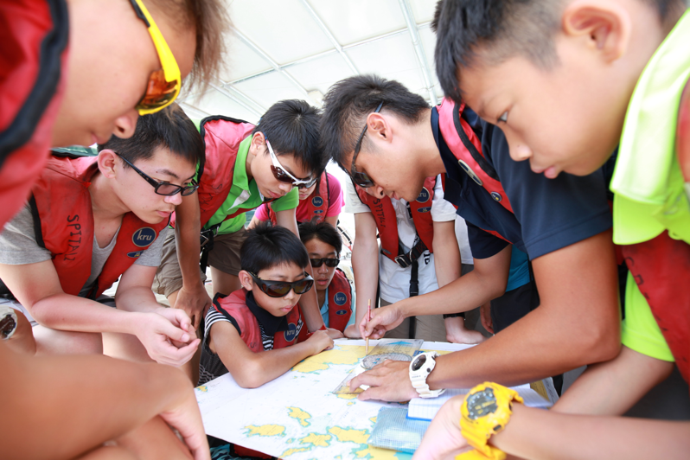
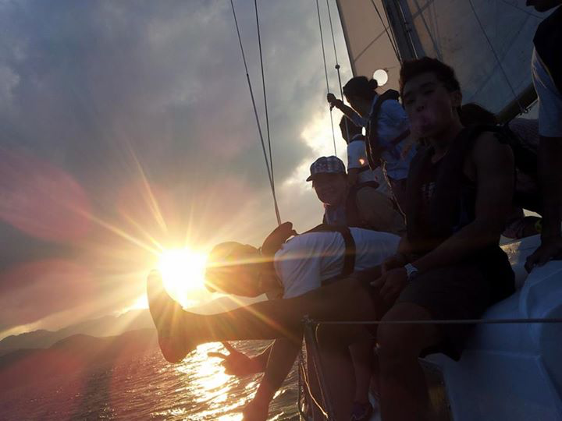
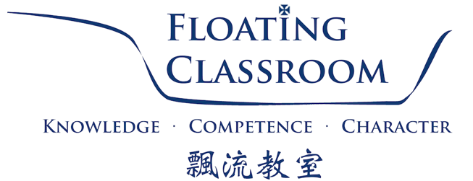
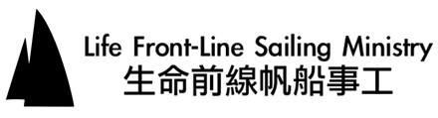

課程申請回條

課程資料

活動名稱：「非帆學堂」
主辦單位：生命前線有限公司 飄流教室
課堂安排： 2天共16小時之課堂〔在校內，18位同學+負責老師〕、2天帆船旅程〔在帆船上、西貢海，9位同學+1位老師〕

惡劣天氣措施
如旅程前2小時仍然生效 |  | 旅程中，若遇上惡劣天氣
照常集合（將會按實際情況作調整）  - 黃色暴雨警告  - 雷暴警告 | 先不需按原定時間集合，請聯絡我們以作最合適安排。  - 3號或以上風球  - 紅色或黑色暴雨警告 | - 3 號或以上風球：旅程終止  - 紅色、黑色暴雨警告或雷暴警告：按情況而定

----------------------------------------- 回 條 ----------------------------------
學校名稱：
學校地址：

負責老師： _____________________________________________________________________

電郵地址： ______________________________ 聯絡電話：_____________________________

負責人名稱： ___________________________ 負責人職位：___________________________

負責人簽署： ___________________________ 機構印鑑：_____________________________
